**新型储能海外订单爆增400%，专家提示潜在风险**

来源：中国电子报、电子信息产业网 作者：张维佳

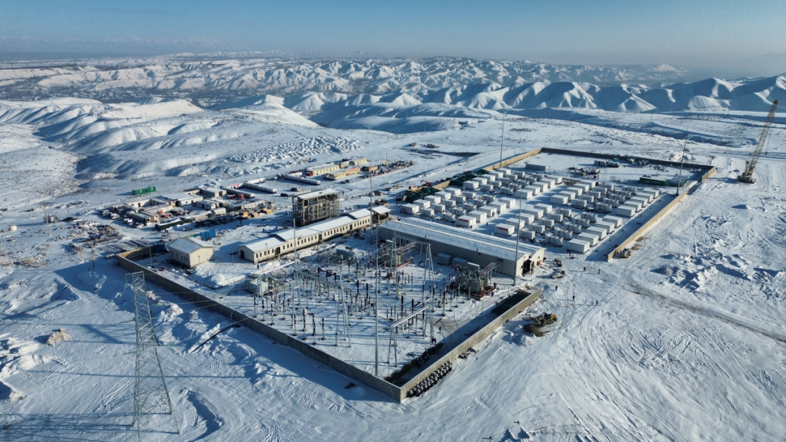

由阳光电源助力的乌兹别克斯坦安集延州150MW/300MWh储能项目

在乌兹别克斯坦安集延地区广阔的戈壁上，一排排形似“集装箱”的“超级充电宝”正默默吐纳着磅礴的电能。这是中亚目前建成并网的最大储能电站，也是我国企业在海外投资并建成的、单体规模最大的电化学储能项目。该项目共投运40套阳光电源PowerTitan2.0液冷储能系统，将为乌兹别克斯坦电网提供21.9亿千瓦时电力调节能力。

在能源转型背景下，全球储能需求持续快速增长。近两个月来，我国储能企业在海外市场持续“爆单”，GWh级订单在世界各地“多点开花”。业内专家指出，全球化是我国储能产业发展的重要方向，海外市场拐点将至。今年，欧洲、亚太、中东市场将迎来放量，特别是欧洲市场，或将迎来爆发式增长，并步入产业发展关键窗口期。不过需要注意的是，本轮“出海潮”，在很大程度上受到海外补贴政策的影响，具有明显的阶段性特征。

**储能出海频获GWh级大单**

今年上半年，全球储能需求保持高速增长态势，带动我国储能企业迎来一波“订单潮”。记者注意到，近两个月来，阳光电源、海博思创、南都电源等多家企业相继斩获海外储能大单，不少订单总规模超GWh级。同时，储能市场格局也在发生新变化：从美国、欧洲、澳大利亚等传统市场，向中东、东南亚等新兴市场扩展，呈现“多点开花”态势。

具体来看，6月23日，海博思创与欧洲大型储能项目开发商Repono达成战略合作，将在2027年前共同推进总规模达1.4GWh的电网级储能项目落地。6月29日，该公司又与新加坡能源基础设施开发商Alpina签署合作备忘录，将于2025至2027年期间向后者提供5000套充储一体机，共同开拓新加坡及亚太地区的电动汽车充电储能应用市场。

南都电源日前宣布其拿下印度某知名大型独立发电运营商1.4GWh的储能系统大单，该项目是印度最大的单体储能项目之一。

与此同时，比亚迪储能和阳光电源则接连中标GWh级别的智利储能订单。根据协议，比亚迪储能将为西班牙新能源企业Grenergy位于智利北部的储能项目供应3.5GWh储能系统；而阳光电源则为全球可再生能源企业Zelestra在智利的混合发电项目提供1GWh PowerTitan 2.0液冷储能系统。

除了产品出口外，产能出口也如火如荼。6月27日，亿纬锂能发布公告称，拟在马来西亚新建储能电池项目，投资不超过86.54亿元。海辰储能在美国首个储能系统制造工厂已于日前正式开业，预计于今年7月份全面投产，届时将具备年产10GWh电池模组及系统的能力。此外，宁德时代、远景动力、国轩高科、孚能科技等企业也早已开启全球化产能布局。

中国化学与物理电源行业协会储能应用分会数据显示，今年1—5月，我国储能企业新增出海订单、合作已超过144GWh，较去年同期大增436.27%。其中，中东市场合作、订单量高达33.95GWh，成为增量最大的市场；澳大利亚以30.17GWh紧随其后，占比26.32%；欧洲市场则达到21.1GWh，占比18.39%。

而从锂电池出海规划产能分布看，欧洲为主要布局区域，占比超50%。按照目前扩能进度，2026—2028年将迎来海外产能集中投产期，预计到2030年，中资企业在海外的实际投运电芯产能将超过300GWh。

**美澳市场盈利能量强**

海外订单激增的背后，是全球能源转型加速带来的储能需求爆发。机构预计，2025年，全球储能新增装机有望达到221GWh，同比增长36%。

“全面出海已成为储能企业的共识。”中国化学与物理电源行业协会储能应用分会秘书长刘勇指出，全球化布局不仅是应对国内激烈竞争的有效策略，也是把握行业发展机会的关键。

而更高的利润，则是企业“出海”的核心驱动力。“尽管海外市场准入门槛较高，但其利润空间更大。”刘勇表示。记者了解到，目前，海外储能系统单价较国内高出0.2元/瓦时至0.6元/瓦时不等。其中，北美市场盈利能力最强，毛利率普遍达到25%~30%，澳大利亚次之，拉美市场由于进入者较少，价格也较为理想，盈利能力排在澳大利亚之后。

与此同时，海外装机需求也在加速释放。“欧洲政策支持力度大，对清洁能源需求迫切；北美市场成熟度高，能源结构调整推动储能需求持续攀升；中东地区能源转型需求强烈，政府积极推动可再生能源发展，释放了广阔的市场空间；而亚太地区，特别是东南亚国家，经济增长迅速，电力基础设施和能源升级需求旺盛，为储能产业发展提供良好机遇。”海博思创联合创始人、运营总裁舒鹏向记者分析道，今年，欧洲、亚太、中东市场将迎来放量，海博思创在相关区域均有布局。

不过需要注意的是，不同国家的市场需求存在显著差异。刘勇表示，从应用场景来看，北美市场和国内市场相似，以大型风光基地配套的集中式储能，即大储为主；而欧洲市场则因居民用电价格高企，更侧重工商业储能和户用储能。“当前，欧洲工商业储能及户用储能领域增长迅速，但项目多是兆瓦以下的小型项目。同时，欧洲也在加速规划一些大型投资项目。因此，未来2~3年，欧洲储能市场的增速将大幅提升。2025年至2027年上半年，将是欧洲储能产业发展的关键窗口期。”刘勇分析称。

他同时提醒，本轮“出海潮”在很大程度上受到海外补贴政策的影响，具有明显的阶段性特征。企业须根据自身发展阶段与市场环境变化灵活调整、动态演进。

而在技术路线的选择方面，国内外也有所不同。晶科储能产品总经理吴殿峰告诉记者，光储系统主要有直流耦合（DC-DC）和交流耦合（AC）两条技术路线。目前，国内普遍采用交流藕合，但光伏配储时因为需要经过多级转换，效率损失显著；而直流藕合在海外多有应用，可实现光伏直充储能，省去变压器并提升能效。

吴殿峰强调，技术选择应匹配应用场景，因地制宜：直流储能更适配新能源电站的能量时移需求；交流储能则适合需参与电网调频的独立、共享储能项目。“未来储能市场，赢得场景者赢天下。”吴殿峰说道。

**步入洗牌关键期**

在看到海外储能市场高毛利优势的同时，也须注意海外市场的潜在风险。

近年来，储能制造业国际竞争日益加剧，主要国家正积极谋划储能产业生产制造本地化和供应链本地化。例如，美国加快建立本土产业链，力促锂电池及其核心材料本地化采购，同时限制我国企业在美国投资建厂；欧洲要求储能电芯本地化率提升，增加合规成本；此外，在中东地区，我国企业也面临知识产权与技术输出、环保合规等风险。

对此，刘勇认为，个别国家出于自身利益出台措施限制进口我国储能产品，对我国储能产品出口造成一定影响。但是，其要想建立一个完善的储能产业链，需要一定时间，三至五年内恐难以实现。“我国拥有完善的磷酸铁锂电池产业链配套体系，在全球占据主导地位，并通过规模化发展具备明显的成本优势，我们要不断创新技术产品，除巩固现有优势外，发展压缩空气储能、飞轮储能、钠离子电池、混合储能等多元化技术路线，继续保持领先优势。”刘勇说道。

此外，同质化竞争问题也不容忽视。远景零碳综合能源业务发展总经理宫照天指出，海外储能市场的发展阶段相较国内市场存在约1~2年的滞后性。海外市场当前所处阶段，与国内约两年前的市场状态高度吻合。

“海外市场一直被视为高价值、高毛率，但最新反馈显示，欧洲、东南亚等市场已开始出现较强的竞争趋势。海外市场拐点将至。”宫照天判断道。

对于如何把握好“出海”新机遇，刘勇提出四点建议：一是坚持差异化定位，打造特色化品牌，从单一的产品输出项“技术—品牌—全周期服务”升级；二是提升全球化经营能力，构建具有全球化视野、多元融合的运营团队；三是完善海外产业链布局，协同产业链上下游，共建全球产业生态；四是加强对目标市场的调研工作，充分了解目标市场的政策法规、市场需求、竞争格局等情况。

对于储能产业未来的发展，刘勇充满信心。在他看来，“十五五”期间是决定市场格局的关键“大洗牌”阶段，未来两到三年，行业将在规划与价格手段的引导下，逐步优化产能并可控，新型储能将迈向更加有序、公平的竞争环境。

“全球化是我国储能产业发展的重要方向，未来，储能产品和解决方案（如大储、工商业储、户储、微电网以及便携式储能）参与国际市场将会更为深入、更为广泛。”刘勇说道。